國家文官學院辦理公務人員考試錄取人員基礎訓練
受訓人員報到須知
附件3
一、報到時間：本（115）年5月4日（星期一）上午08：30～09：00。
二、開訓日居家線上報到：請依輔導員提供之視訊教室連結登入完成報到。
三、實體訓練報到時間、地點及程序：請依調訓函規定本 年5 月11日上午9時前至中華電信學院高雄所（地址：高雄市仁武區仁勇路400號，詳交通位置圖，報到當日備有告示牌）各班教室辦理報到，並領取識別證及資料。
115S4110班：中華電信學院高雄所教學大樓4樓1407教室。
四、訓練方式：採全日不住班密集方式辦理訓練，實體訓練中午提供膳食。
五、遠道住宿：
- 現住（居）所或服務機關位於屏東市、九如鄉及高雄市（林園、永安、茄萣、路竹、湖內、阿蓮、田寮、旗山、美濃、內門、杉林、六龜、茂林、甲仙、桃源、那瑪夏等地區除外）者不得申請住宿。但單趟通車時間逾90分鐘或有健康因素、行動不便等事由者（須上傳交通或健康證明文件），請視需要勾選住宿申請，經審核後同意其住宿，如不符住宿申請者，將於開訓前一週個別電話通知。符住宿申請者，不再另行通知。
- 遠道受訓人員若有提前入住需求者，請於資料卡勾選（填寫日期截止後不得要求更改，以利事前準備作業），實體訓練前一天17：00－22：00可至宿舍1樓值勤室領取房卡入住（實體訓練第1日提供早餐，入住當日不提供晚餐，請受訓人員自理）。
- 僅提供平日住宿，中華電信學院高雄所不另行開立證明（因配合宿舍調配或消毒、停電檢測等事宜，放假日及放假日前一晚不提供住宿），符合住宿條件且有提早入住需求者，請依受訓人員資料卡規定時間申請提前一日入住，逾時不候。如有未盡事宜，以中華電信學院高雄所解釋為準。
- 放假日前一晚及放假日全天均不提供膳食，請受訓人員自理。
- 住宿受訓人員請視個人需要，攜帶日常需用物品（如：洗髮精、沐浴乳、洗衣精、個人防疫用品及個人藥品……等物品，宿舍內設有投幣式飲料機及咖啡機，未設日用品販賣部）。
六、攜帶物品：
- 國民身分證、健保卡、個人日常用品，以及適合專題研討上台報告時穿著之服裝。
- 請自備藍或黑色原子筆、鋼筆等文具以便紙筆測驗使用。
- 個人物品請自行妥善保管，並建議勿攜帶貴重物品到訓，以免遺失。
- 建議攜帶智慧型手機或筆記型電腦，俾利專題研討報告製作、數位課程學習及人工智慧實作等相關課程進行。教室及寢室均備有網路設施。
七、注意事項：
- 請準時報到，無故不到，依公務人員考試錄取人員訓練辦法及本項考試錄取人員訓練計畫辦理。
- 為利訓練前置相關作業，請受訓人員務必填寫資料卡：請於本年4月15日（星期三）前，至國家文官學院訓練資訊服務網填寫「資料卡」（操作說明詳調訓函附件4），俾利安排膳宿事宜。
- 高雄所提供汽、機車停放，請於資料卡填註車籍資料，中華電信學院高雄所停車位僅提供車輛停放之用，對停放之車輛不負保管責任。
八、輔導員及代理人姓名及連絡方式：
陳益源07-3444353，email：angus@cht.com.tw。
董子鳳07-3444533，email：miyatung@cht.com.tw。
中華電信學院高雄所 交通位置圖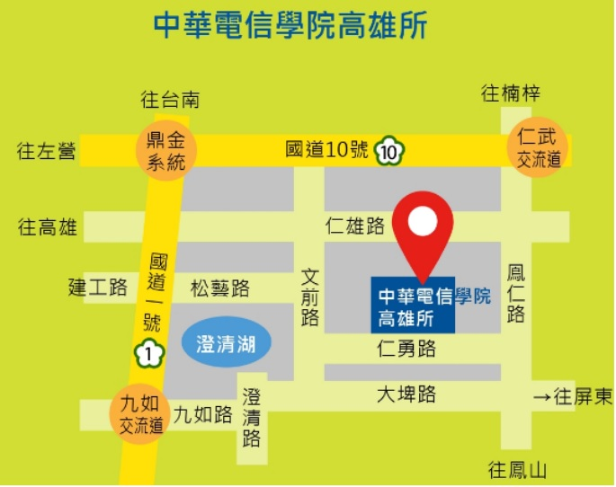
交通方式
- 公車：
- 搭乘24號(原24A)或橘16至「仁忠路口站」下車，右轉仁勇路步行約 15 分鐘。
- 搭乘60號至「澄新街站」下車，往曹公新圳方向接仁勇路左轉步行約 10 分鐘。
- 捷運：
- 搭乘紅線至「巨蛋站」轉搭24號(原24A)公車，或搭乘橘線至「大東站」轉搭橘16公車至「仁忠路口站」下車，右轉仁勇路步行約 15 分鐘。
- 搭乘紅線至「高雄車站」轉搭60號公車至「澄新街站」下車，往曹公新圳方向接仁勇路左轉步行約 10 分鐘。
- 火車：
- 搭乘至鳯山站，轉搭橘16公車至「仁忠路口站」下車，右轉仁勇路步行約 15 分鐘。
- 搭乘至高雄站，轉搭60號公車至「澄新街站」下車，往曹公新圳方向接仁勇路左轉步行約 10 分鐘。
- 高鐵：
搭乘至左營站，轉搭捷運紅線至「巨蛋站」，再轉搭24號(原24A)公車至「仁忠路口站」下車，右轉仁勇路步行約 15 分鐘。或轉乘高鐵排班計程車(另有特約中華大車隊07-7258777)，約20分鐘可扺達。
- 自行前往：
- 自市區前：
◎建工路往東行接球場路至松藝路左轉→右轉文前路→左轉仁勇路約1分鐘扺達。
◎澄清路往北行至圓山路左轉→右轉松藝路→右轉文前路→左轉仁勇路約1分鐘扺達。
◎鼎力路往東(仁武方向)接仁雄路→右轉八德南路接文前路→左轉仁勇路約1分鐘扺達。
- 自國道前往：
◎國1鼎金系統出口下交流道→銜接鼎力陸橋→鼎力路往東(仁武方向)接仁雄路→右轉八德南路接文前路→左轉仁勇路約1分鐘扺達。
◎國10仁武出口下交流道，請延國道下方澄觀路直行至鳯仁路左轉→右轉仁勇路約1分鐘扺達。

